ČO BY MAL VEDIEŤ BUDÚCI PRVÁK?

SAMOOBSLUŽNÉ ČINNOSTI
- samostatne sa obliecť a obuť, pozapínať si gombíky, zips a zaviazať šnúrky na obuvi
- vie sa samo najesť, používať príbor, obslúžiť sa na WC, umyť si ruky, spláchnuť
- postarať sa o svoje veci, udržať si poriadok na pracovnom stole a v aktovke

VÝSLOVNOSŤ
- dieťa má slovnú zásobu primeranú veku
- hovorí čisto, zrozumiteľne a plynulo
- vie sa vyjadrovať a tvoriť zložitejšie vety

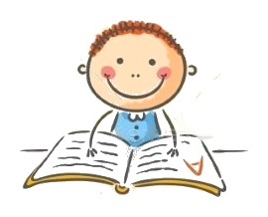
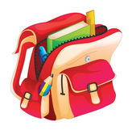
KOGNITÍVNE (POZNÁVACIE) SCHOPNOSTI
- pozná svoje celé meno, adresu, členov rodiny
- vie počítať do 6 a pozná číslice do 6
- rozlišuje základné farby a odtiene farieb
- ovláda geometrické tvary
- dokáže naspamäť povedať detskú pesničku alebo básničku
- vie utvoriť vety o situácii na obrázku
- dokáže sa orientovať v priestore, rozumie pojmom „vzadu, vpredu, hore, dole, vpravo, vľavo“
- chce sa učiť, vie sa odvážne spýtať a odpovedať na otázku

MOTORICKÉ ZRUČNOSTI
- vie správne držať písacie potreby
- vie kresliť pevné a neroztrasené línie
- vie nakresliť postavu človeka (s hlavou, krkom, trupom, rukami, prstami, nohami, topánkami)
- vie kresliť čiary, vlnovky, osmičky, vyfarbiť obrázky, strihať, modelovať, navliekať korálky
- vie skákať, aj na jednej nohe, behať, preliezať, chytať a hádzať loptu, robiť kotrmelce

SOCIÁLNE ZRUČNOSTI
- dieťa sa nehanbí nadviazať kontakt s inými deťmi alebo dospelými
- pozná a používa prejavy slušného správania
- vie sa pozdraviť, poprosiť, poďakovať, neskáče dospelému do reči, počúva pokyny učiteľa
- nerobí mu problém zostať na chvíľu bez rodiča
- vie sústredene pracovať aspoň 20 minút (ticho sedieť, počúvať, kresliť, nie pozerať TV alebo hrať hry na počítači)
- vie rozoznať hru od povinnosti

